临海市政府采购
招 标 文 件

招标编号：ZJJJ-201826

招标项目：临海市灵湖公园广场入口等局部区块亮化提升工程招 标 人：临海市大田港整治灵湖工程建设指挥部
联 系 人：侯先生 联系电话：0576-85330523

招标代理机构： 建经投资咨询有限公司
联 系 人：潘先生 联系电话：0576-85176275

2018年5月

目 录

临海市政府采购 1
第一章 投标邀请 3
第二章 招标需求 7
第三章 投标人须知 15
第四章 评标办法及评分标准 25
第五章 合同主要条款 28
第六章 投标文件格式 32

第一章 投标邀请

根据《中华人民共和国政府采购法》《政府采购货物与服务招标投标管理办法》等规定，经临海市财政局批准，受临海市大田港整治灵湖工程建设指挥部委托，就临海市灵湖公园广场入口等局部区块亮化提升工程进行公开招标，欢迎具备本项目投标人的资质要求且能够及时提供相关货物及服务的供应商参加投标。
1、项目概况
项目名称：临海市灵湖公园广场入口等局部区块亮化提升工程
项目编号：ZJJJ-201826
采购单位：临海市大田港整治灵湖工程建设指挥部
采购规模及内容概述：灯具采购及安装，包括LED洗墙灯、柔性灯带、LED小投射灯、中杆灯、LED小投光灯、电缆线等。
采购组织类型：分散委托采购
采购方式：公开招标
采购预算：133280元
标段：1个标段
工期要求：合同签订后，接到业主通知后30天内完成供货、安装及调试。
采购文件公告期限：5个工作日
2、投标人资格要求
（1）符合《中华人民共和国政府采购法》第二十二条要求；
（2）具有与本项目采购相适应的商品经营能力（包括供应能力、售后服务能力等）供应商或制造商。
（3）城市及道路照明工程专业承包叁级及以上资质且须具备安全生产许可证；
（4）本项目不接受联合体投标。
3、报名
不报名，符合要求的注册供应商均可参加投标。
4.招标文件的获取
采购文件售价：100元/份，售后不退。
获取方式：凡有意参加投标者，在2018年6月5日15时30分前，到临海市公共资源交易中心网站注册并审核通过后可自行下载采购文件（如无法下载请及时联系建经投资咨询有限公司，也可持在临海市公共资源交易中心后台注册的交易员身份证到建经投资咨询有限公司购买）。
招标文件答疑：投标人对采购文件提出质疑的，应当在获取采购文件或者采购文件公告期限届满之日起7个工作日内以书面形式提出，否则被质疑人可不予接受。
5.投标保证金
投标保证金金额：2000元
投标保证金形式：网上银行转帐、电汇或汇票。（须为在临海市公共资源交易中心网站注册的本单位银行基本账户汇出）
投标保证金提交地点：临海市公共资源交易中心。（开户名：临海市公共资源交易中心；开户行：浙江临海农村商业银行股份有限公司凯歌支行；保证金账号（包括履约金）：201000102293922000001。临海市公共资源交易中心财务咨询电话：0576-85280673）。
投标保证金提交截止时间：2018年6月5日15时30分前。
电汇、转账、汇票等通过投标人在中心网站上注册的银行基本账户缴入中心的保证金，系统会直接录入各投标人账户中，无须再到窗口进行登记（采用汇票时一般需要三天才能到帐，请各投标人提前汇入）。
注：请在缴入、汇入时注明用途（如保证金或席位费或交易费等），以便正确录入相应课目。
不管项目名称是否注明，投标人缴入的保证金均作为企业整体在临海市公共资源交易中心拥有可用的保证金。
投标保证金退回：未中标人投标保证金在中标公告发布后可退回，中标人的投标保证金在缴纳履约保证金和签订合同后退回。自2018年3月1日后，新缴纳的投标保证金退回时只需在注册账户内提交申请后就可以退还，不再需要投供退款收据（原在中心账户内的保证金按原有办法及流程退款），收退款执行“原进原出”方式，即按缴纳时的账号及数额退回原账户（例如：1万元、4万元二次缴纳，退回时也要分1万元、4万元退回，而不能一次性5万元申请退款）。
临海市公共资源交易中心从2017年8月1日起全面实行投标保证金从投标单位的基本账户收退，不接受投标单位非基本账户缴纳的投标保证金（不接受现金缴纳的投标保证金）；自然人参加投标的，应在中心网站注册个人银行账户，投标时需通过个人银行账户缴纳投标保证金。
2017年8月1日后，如投标单位投标保证金未从本单位在中心网站注册的银行基本账户缴退，造成投标保证金不能录入到各投标人账户的，相关责任由投标单位自负。
6.投标截止时间及投标文件的递交
投标文件递交时间：2018年6月5日14时30分至2018年6月5日15时30分持在临海市公共资源交易中心后台注册的交易员身份证提交投标文件。
投标文件递交地点：临海市公共资源交易中心B区一楼二号开标室（临海市凯歌路6号）。
逾期送达的或者未送达指定地点的投标文件，招标人不予受理。
注：接受投标文件的条件：1、持在临海市公共资源交易中心后台注册的交易员身份证；2、注册帐户中有足够的可自由支配的投标保证金；3、投标文件在规定的截止时间前提交。4、在投标文件规定的递交时间内采购人（代理机构)将投标人录入中心的办公管理系统方有效。
提示：
1、2018年1月1日起临海市公共资源交易中心全面停止IC办理与使用，采用在临海市公共资源交易中心后台注册的交易员的身份证办理各项交易手续。
2、用交易员身份证提交投标文件的，递交标书人员必须与在临海市公共资源交易中心后台注册的交易员身份证人员相一致，否则不予接收投标文件。
7.开标
开标时间：2018年6月5日15时30分。
开标地点：临海市公共资源交易中心B区一楼二号开标室（临海市凯歌路6号）
8.发布公告的媒介
本次招标公告同时在浙江省政府采购网、临海市公共资源交易中心网上发布。
9、其他事项
（1）除注明要求进口产品外,投标时进口产品比例不得超过50%；
（2）根据《浙江省政府采购供应商注册及诚信管理暂行办法》浙财采监字【2009】28号文件，请各投标供应商及时办理浙江政府采购网“政府采购供应商注册”手续。
10、联系方式
建经投资咨询有限公司地址：临海市行政服务中心B区一楼（临海市凯歌路6号）
注册、U盾、IC卡办理咨询联系电话：0576-85280675
采购代理机构：建经投资咨询有限公司
地址： 临海市凯歌路8号
邮编：317000
联系人：潘先生
电话：0576-85176275
传真：0576-85176275
采购人：临海市大田港整治灵湖工程建设指挥部
联系人：侯先生
电话: 0576-85330523

日期：2018年5月

第二章 招标需求
一、基本要求
（一）这份规格书只是对一些技术参数原则性作出要求，供应商有责任对设计符合技术规范、标准负责。
（二）供应商须按国家有关规定及标准完成本次采购货物的供货、运输、装卸、检验、通过有关部门验收、质保期上门服务、终身维修等各项工作，并保证货物使用的安全性能与检测结果的可靠性。
（三）供应商所提供的货物必须符合行业的国际标准和我国现行的产品认证制度规定，并满足采购人提出的技术要求。
（四）所提供的货物应是全新的和未使用过的。交货时必须提供有关产品质量保证资料（包括材料出厂检验报告、合格证、检测报告等）、使用说明资料，并派技术人员到现场指导安装。
（五）货物（材料）及其辅助装置铭牌、使用指示、警告指示应以中文或英文及易懂的通用符号来表示；应准确无误地表明货物之型号、规格、制造厂及生产或出厂日期。
（六）中标人和制造商对货物（材料）使用的安全性能与可靠性负全部责任。
二、采购清单：
序号 | 项目名称 | 项目特征 | 单位 | 数量
1 | LED洗墙灯 | 1、 材质：灯体采用铝型材挤压成型，先进阳极氧化处理工艺，耐腐蚀抗氧化，散热性好，钢化玻璃面盖，耐高温，透光性强；进口防水硅胶，防水性能好。  2、光源：LED ，色温：2400K，黄色  3、功率：8W  4、工作电压：DC220V  5、防护等级：IP65  6、长1米 | 个 | 278
2 | 柔性灯带 | 1、采用超高亮度SMD光源，节能环保。安装简便，使用固定卡夹固定。  2、灯体柔软可随意弯曲。  3、3个LED DC220V 一个回路。可根据实际进行裁剪。  4、220V供电，安全稳定。  5、色温：2200K  6、输入电压：DC24V | 米 | 230
3 | LED小投射灯 | 1、 材质：灯体为优质铝合金压铸成型，表面防腐蚀静电喷涂处理，耐老化，抗UV散热效果好， 93%高透光率钢化玻璃，抗冲击、光效率高，采用耐老化硅橡胶防水密封圈。  2、 光源：6×3W LED  3、 防护等级：IP65  4、 发光颜色：3000K  5、 输入电压：DC24V | 个 | 28
4 | LED小投光灯 | 1、 材质：灯体采用铝型材挤压成型，先进阳极氧化处理工艺，耐腐蚀抗氧化，散热性好，钢化玻璃面盖，耐高温，透光性强；进口防水硅胶，防水性能好。  2、 光源：LED ，色温：2400K，黄色  3、 功率：1W，直径75mm  4、 工作电压：DC220V  5、 防护等级：IP65 | 个 | 20
5 | 中杆灯 | 1、拆除原有监控设备，与现中杆灯灯杆中间开孔并安装原有监控设备并通电，费用包含中杆灯内。  2、技术参数说明：  主杆采用SS400材质，整体热镀后静电喷塑处理，颜色为白色；灯杆总高为14米，主杆高度为12米，上口径180mm，下口径350mm，壁厚8mm，灯盘高度2m，灯盘最大直径3m，法兰盘Φ700mm*22mm，灯杆顶部带避雷针；  配6套200瓦LED灯具（色温3200~3500K） | 个 | 2
6 | 3*4铜蕊电缆 |  | 米 | 700
7 | 25UPVC管 |  | 米 | 700
灯具样式图片：
灯具资料一
名称 | LED洗墙灯 | 备注 | 1米
技术说明：
- 材质：灯体采用铝型材挤压成型，先进阳极氧化处理工艺，耐腐蚀抗氧化，散热性好，钢化玻璃面盖，耐高温，透光性强；进口防水硅胶，防水性能好。
- 光源：LED ，色温：2400K，黄色
- 功率：8W
- 工作电压：DC220V
- 防护等级：IP65
以下为参考图片：
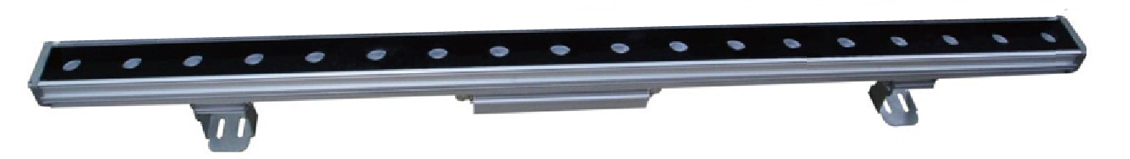

灯具资料二
名称 | 柔性灯带 | 备注
技术说明：
- 采用超高亮度SMD光源，节能环保。安装简便，使用固定卡夹固定。
- 灯体柔软可随意弯曲。
- 3个LED DC220V 一个回路。可根据实际进行裁剪。
- 220V供电，安全稳定。
- 色温：2200K
- 输入电压：DC24V
以下为参考图片：

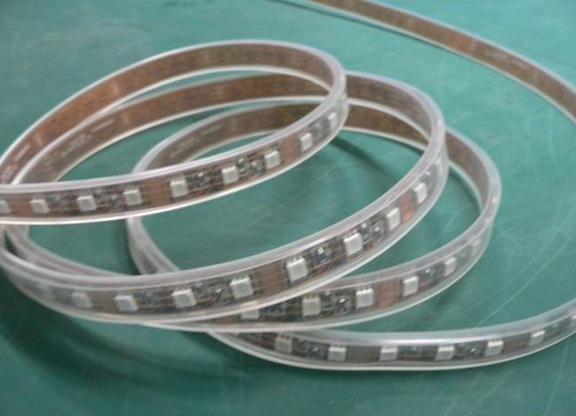

灯具资料三
名称 | LED小投射灯 | 备注
技术说明：
- 材质：灯体为优质铝合金压铸成型，表面防腐蚀静电喷涂处理，耐老化，抗UV散热效果好， 93%高透光率钢化玻璃，抗冲击、光效率高，采用耐老化硅橡胶防水密封圈。
- 光源：6×3W LED
- 防护等级：IP65
- 发光颜色：3000K
- 输入电压：DC24V
以下为参考图片：
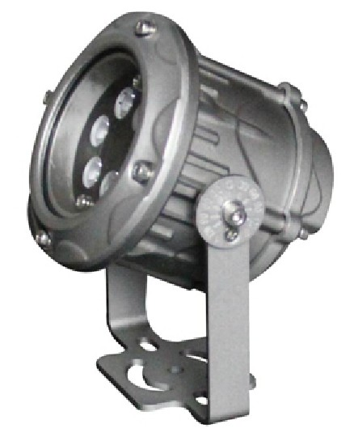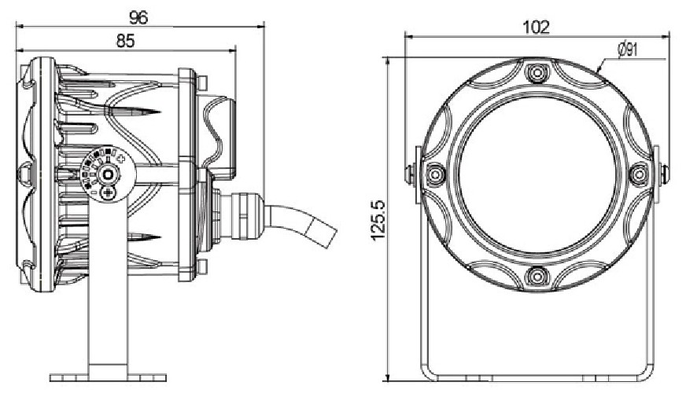

灯具资料四
名称 | 中杆灯 | 备注
1.拆除原有监控设备，与现中杆灯灯杆中间开孔并安装原有监控设备并通电，费用包含中杆灯内。
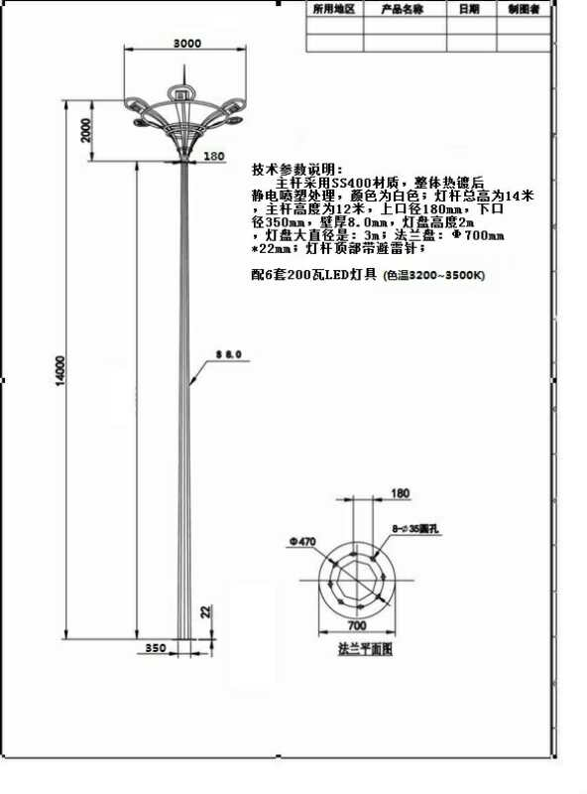

灯具资料五
名称 | LED小投光灯 | 备注
技术说明：
- 材质：灯体采用铝型材挤压成型，先进阳极氧化处理工艺，耐腐蚀抗氧化，散热性好，钢化玻璃面盖，耐高温，透光性强；进口防水硅胶，防水性能好。
- 光源：LED ，色温：2400K，黄色
- 功率：1W，直径75mm
- 工作电压：DC220V
- 防护等级：IP65
以下为参考图片：
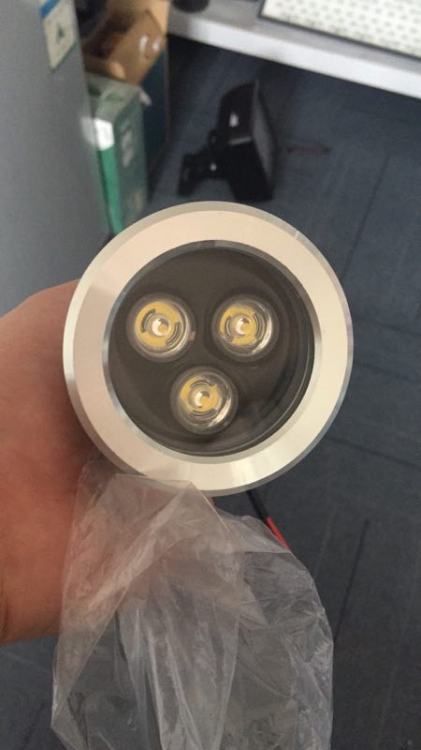

二、工作范围：
根据招标文件要求，投标人须按国家有关标准及规范完成下列工作：
（一）材料及相关附件的提供、运输、检验、通过验收；
（二）中标单位在供货前须出具原厂商合格证及售后服务措施及承诺。
四、质量保证
1、质量要求
（1）合格及以上，符合国家规定的质量要求。
（2）货物验收过程中，由于质量不合格或运输等原因所造成的一切费用均由供应商负责。
（3）中标供应商须对因投标货物使用期内本身的固有缺陷和瑕疵承担责任。
2、质保期：整个项目质保期不少于2年（易耗品除外，供应商可提供更优惠的质保期）。
（1）质保期内，如因修理货物或更换部件，而非人为因素出现故障而造成短期停用时，则保修期和免费维修期相应顺延。如停用时间累计超过20天，则货物保修期重新计算。
（2）质保期内，采购人无须自行付费，中标供应商负责修理和替换任何由于货物自身的质量问题造成的损坏及故障。
（3）质保期内，须指定一名技术工程师专门负责本项目的售后服务工作；如有更换，须采购人同意。
（4）中标供应商在质保期内安装（更换）的任何零配件，必须是货物制造商原产的或是经采购人认可的。
（5）所有的替代零配件必须是新的未使用和未经修复的,除非最终用户提供书面许可，否则不可使用此范围外的其他（非新的）配件。
（6）质保期结束前，须由中标供应商和采购人进行一次全面检查，任何缺陷必须由中标供应商负责修理，在修理之后，中标供应商应将缺陷原因、修理内容、完成修理及恢复正常的时间和日期等报告给采购人，报告一式两份。
（7）中标供应商或原厂家的承诺的保修期不符的，以最高标准为准，除非供应商事前正式声明，否则均视为认同，并将在合同中载明。
五、售后服务要求
中标人必须有可靠的售后服务保障，包括但不限于在台州附近有固定的维修服务点，能提供正常的技术、备品备件服务。当发生故障时，中标人在接到采购单位通知后，临海及附近地区4小时内，外地8小时内派人赴现场处理设备质量问题。24小时内不能修复的，则无偿提供备机或备用零件供采购单位使用。
六、供货期
合同签订后，接到业主通知后30天内完成供货、安装及调试。
七、付款方式
合同签订后付至合同价的20%，全部货物送到采购人指定地点，付至合同价的50%，安装完毕验收合格后付至合同价的80%，审价完成后付至合同价的95%，余款作为质量（服务）保证金待质保期满后十个工作日内付清（保证金不计息）。

第三章 投标人须知

前附表
序号 | 内容、要求
1 | 项目名称：临海市灵湖公园广场入口等局部区块亮化提升工程
2 | 采购内容及数量： 详见“第二章 招标需求”
3 | ▲质保期：整个系统均不少于二年（供应商可提供更优惠的保修期）。
4 | 投标报价及费用：1、本项目投标应以人民币报价；2、不论投标结果如何，投标人均应自行承担所有与投标有关的全部费用； 3、本项目的代理服务费根据中标价按国家计委《招标代理服务收费管理暂行办法》（计价格[2002]1980号）及发改办价格[2003]857号文件规定的取费标准计取。招标代理服务费由中标人向招标代理机构支付。
5 | 投标保证金：应按《招标采购公告》的规定交纳。
6 | 现场踏勘：投标人须对项目现场和周围环境进行踏勘，现场踏勘时投标人按照图纸、招标文件等技术性资料比对现场实际参数，如有问题，由投标人发起书面质疑，如无质疑，即认为满足安装条件，由投标人承担相应风险。踏勘现场所发生的费用由投标人自己承担。
7 | 答疑与澄清：潜在供应商已依法获取其可质疑的采购文件的，可以以书面形式向招标人就该文件提出质疑。对采购文件提出质疑的，应当在获取采购文件或者采购文件公告期限届满之日起7个工作日内以书面形式提出，否则被质疑人可不予接受。招标人对已发出的招标文件进行必要的澄清、答复、修改和补充将以更正公告的形式，通过采购公告发布的网站予以发布。
8 | 投标截止时间、开标时间及地点：详见“第一章 招标公告”
9 | 评标办法：综合评分法
10 | ▲投标有效期：自投标截止日起 90 天投标文件应保持有效
11 | 实质性条款：带▲是实质性条款，投标人不得负偏离，否则将失去中标资格。
12 | 评标结果公示：评标结束后2天内，评标结果公示于采购公告发布的网站。
13 | 中标公告及中标通知书：评标结束后5个工作日内，中标公告发布于上述媒体；
14 | 投标保证金退还（不计息）：除招标文件规定不予退还情形外，招标人应在中标通知书发出后5个工作日内退还未中标人保证金（需提供收据和本单位开户银行及账号）；在合同签订后5个工作日内退还中标人的投标保证金。财务咨询电话：0576-85280673
15 | 签订合同时间：中标通知书发出后30日内。
16 | 履约保证金的收取及退还:按合同总金额的 10 %计收，审查合格后凭《临海市政府采购验收单》向临海市公共资源交易中心无息退还。
17 | 解释：本招标文件的解释权属于招标人。

一 、总 则
（一）适用范围
本招标文件适用于本项目的招标、投标、评标、定标、验收、合同履约、付款等行为。
（二）定义
1.“招标人”系指组织本次招标的建经投资咨询有限公司和采购单位。
2.“投标人”系指向招标人提交投标文件的单位。
3.“产品”系指供方按招标文件规定，须向采购单位提供的一切设备、保险、税金、备品备件、工具、手册及其它有关技术资料和材料。
4.“服务”系指招标文件规定投标人须承担的安装、调试、技术协助、校准、培训、技术指导以及其他类似的义务。
5.“项目”系指投标人按招标文件规定向采购单位提供的产品和服务。
6.“书面形式”包括信函、传真、电报等。
7.“▲”系指实质性要求条款。
（三）招标方式
本次招标采用公开招标方式进行。
（四）投标委托
投标人代表须携带有效身份证件。如投标人代表不是法定代表人，须有法定代表人出具的授权委托书（正本用原件，副本用复印件，格式见第六章）。
（五）投标费用及结算
1）不论投标结果如何，投标人均应自行承担所有与投标有关的全部费用。
2）除业主要求或设计变更要求外不签署任何增加费用的联系单，工程量清单外可能增加的成本各投标人自行考虑并计入投标报价，中标后不予调整。投标时工程量按照招标文件中提供的工程量进行投标报价，竣工决算时按实决算。
（六）转包与分包
本项目不允许转包与分包。
（七）特别说明：
▲1.单位负责人为同一人或者存在直接控股、管理关系的不同供应商，不得参加同一合同项下的政府采购活动。如有上述行为的，评审时取其中通过资格审查后报价最低的一家为有效供应商；当报价相同时，则以技术标最优一家为有效供应商；均相同时，由评标委员会集体决定。
多家代理商或经销商参加投标，如其中两家或两家以上供应商存在分级代理或代销关系，且提供的是其所代理品牌产品的，评审时，按上述规定确定其中一家为有效供应商。
同一家原生产厂商授权多家代理商参加投标的，评审时，按上述规定确定其中一家为有效供应商。
▲2.投标人投标所使用的资格、信誉、荣誉、业绩与企业认证必须为本法人所拥有。投标人投标所使用的采购项目实施人员必须为本法人员工（或必须为本法人或控股公司正式员工）。
▲3.投标人应仔细阅读招标文件的所有内容，按照招标文件的要求提交投标文件，并对所提供的全部资料的真实性承担法律责任。
▲4.投标人在投标活动中提供任何虚假材料,其投标无效，并报监管部门查处；中标后发现的,中标人须依照《中华人民共和国消费者权益保护法》第49条之规定双倍赔偿采购单位，且民事赔偿并不免除违法投标人的行政与刑事责任。
（八）质疑和投诉
1.投标人认为招标文件、招标过程或中标结果使自己的合法权益受到损害的，应当在知道或者应知其权益受到损害之日起七个工作日内，以书面形式向招标人提出质疑。投标人对招标人的质疑答复不满意或者招标人未在七个工作日内作出答复的，可以在答复期满后十五个工作日内向同级采购监管部门投诉。
2.质疑、投诉应当采用书面形式，质疑书、投诉书均应明确阐述招标文件、招标过程或中标结果中使自己合法权益受到损害的实质性内容，提供相关事实、依据和证据及其来源或线索，便于有关单位调查、答复和处理。
二、招标文件
（一）招标文件的构成
1.招标公告
2.招标需求
3.投标人须知
4.评标办法及标准
5.合同主要条款
6.投标文件格式
7.本项目招标文件的澄清、答复、修改、补充的内容（如有）
（二）投标人的风险
投标人没有按照招标文件要求提供全部资料，或者投标人没有对招标文件在各方面作出实质性响应是投标人的风险，并可能导致其投标被拒绝。
（三）招标文件的澄清与修改
1.投标人应认真阅读本招标文件，发现其中有误或有不合理要求的，投标人必须在前附表规定的时间前以书面形式要求招标人澄清。招标人对已发出的招标文件进行必要澄清、答复、修改或补充的，应当在招标文件要求提交投标文件截止时间前，以采购公告发布的网站予以发布。
2.招标文件澄清、答复、修改、补充的内容为招标文件的组成部分。当招标文件与招标文件的答复、澄清、修改、补充通知就同一内容的表述不一致时，以最后发出的公告为准。
3.招标文件的澄清、答复、修改或补充都应该通过招标人以法定形式发布，采购单位没有通过招标人，不得擅自澄清、答复、修改或补充招标文件。
三、投标文件的编制
（一）投标文件的组成（一正五副）
投标文件由商务技术文件、报价文件二部份组成。相关格式见附件，其余格式自拟。
1.商务技术文件：
（1）投标声明书；
（2）法定代表人授权委托书；
（3）营业执照副本复印件、税务登记证副本复印件（若“三证合一”，则只需提供营业执照复印件）；
(4) 城市及道路照明工程专业承包叁级及以上资质且须具备安全生产许可证复印件；
（5）资格资质证明文件；
（6）商务技术响应表；
（7）项目实施人员一览表；
（8）售后服务网点情况表；
（9）售后服务方案；
（10）投标人认为可以证明其能力的其他材料。
2.报价文件
（1）投标函；
（2）开标一览表；
（3）报价明细表；
（4）小微企业声明函（非小微企业无需提供）；
（5）产品适用政府采购政策情况表（非小微企业无需提供）；
（6）投标人提供可以证明其为小微企业的证明材料（由市场监督、财政、工信、统计、发改等部门出具或提供国家企业信用公示系统中小微企业名录查询打印件，否则不予认定为小微企业，非小微企业无需提供，同时需提供原件核查，否则不予认定）；
（7）提供投标人开标前上一年度的企业财务报表（小微企业提供，非小微企业无需提供）。
评标委员会根据上述资料综合评判后确认投标人是否属于小微企业。如未按要求提供上述小微企业证明材料的，将不予认定为小微企业。
3．采购项目评分表(该表格仅为方便评标之用，表格不涉及无效标条款，请准备6份。评分表单独放置，可不用密封，格式见第四章)
4. 样品
序号 | 名称 | 参数
1 | LED洗墙灯 | 参照第二章技术要求
2 | 柔性灯带 | 参照第二章技术要求
3 | LED小投射灯 | 参照第二章技术要求
4 | 中杆灯 | 根据第二章技术要求提供光源，灯杆部分可不提供（提供灯杆材料小样）
5 | LED小投光灯 | 参照第二章技术要求
必须现场能够点亮以便专家确认技术参数等。中标单位的样品封存到招标人办公室。（投标人须在各样品中附样品的主要技术参数，包括尺寸、光源数量、芯片、额定功率、光色、防护等级等，提供的技术参数表中不得体现投标人信息，若出现投标人信息则样品得0分）
样品演示现场仅提供220v电源接头，为满足演示要求投标人自行携带其他有必要的设备。样品不齐全或样品参数存在偏离将影响其技术得分，但中标后必须严格按照招标文件要求供货。
（二）投标文件的语言及计量
▲1.投标文件以及投标人与招标人就有关投标事宜的所有来往函电，均应以中文汉语书写。除签名、盖章、专用名称等特殊情形外，以中文汉语以外的文字表述的投标文件视同未提供。
▲2.投标计量单位，招标文件已有明确规定的，使用招标文件规定的计量单位；招标文件没有规定的，应采用中华人民共和国法定计量单位（货币单位：人民币元），否则视同未响应。
（三）投标报价
1.投标报价应按招标文件中相关附表格式填写。
▲2.投标报价是履行合同的最终价格，应包括货款、标准附件、备品备件、专用工具、包装、运输、装卸、保险、税金、货到就位、安装调试保修等一切税金和费用。
▲3.投标文件只允许有一个报价，有选择的或有条件的报价将不予接受。
（四）投标有效期
▲1.自投标截止日起 90天投标文件应保持有效。
2.在特殊情况下，招标人可与投标人协商延长投标文件的有效期，这种要求和答复均以书面形式进行。
3.投标人可拒绝接受延期要求而不会导致投标保证金不被退回。同意延长有效期的投标人需要相应延长投标保证金的有效期，但不能修改投标文件内容。
4.中标人的投标文件自开标之日起至合同履行完毕止均应保持有效。
（五）投标保证金
▲1.投标人须按规定提交投标保证金。否则，其投标将被拒绝。
2.保证金形式：电汇、网上银行转账 。
3.按前附表规定的时间退还。
4.保证金不计息。
5.投标人有下列情形之一的，投标保证金将不予退还：
（1）投标人在投标有效期内撤回投标文件的；
（2）未按规定提交履约保证金的；
（3）投标人在投标过程中弄虚作假，提供虚假材料的；
（4）中标人无正当理由不与采购单位签订合同的；
（5）将中标项目转让给他人或者在投标文件中未说明且未经招标人同意，将中标项目分包给他人的；
（6）拒绝履行合同义务的；
（7）其他严重扰乱招投标程序的。
（六）投标文件的签署和份数
1.投标人应按本招标文件规定的格式和顺序编制、装订投标文件并标注页码，投标文件内容不完整、编排混乱而导致投标文件被误读、漏读或者查找不到相关内容的，投标人责任自负。
2.投标人应商务技术文件、报价文件（正本各1份，副本各 5份）分别编制并单独装订成册，投标文件的封面应注明“正本”、“副本”字样，未标注清楚导致投标文件被误读等由投标人责任自负。活页装订的投标文件将被拒绝。
3.投标文件的正本需打印或用不褪色的墨水填写，投标文件正本除规定的可提供复印件外均须提供原件。副本可为正本的复印件。
4.投标文件须由投标人在规定位置盖章并由法定代表人签署或盖章，投标人应写全称。
5.投标文件不得涂改，若有修改错漏处，须加盖单位公章或者法定代表人或授权委托人签字或盖章。投标文件因字迹潦草或表达不清所引起的后果由投标人负责。
（七）投标文件的包装、密封、递交、修改和撤回
1.投标人应按商务技术文件、报价文件二部分分别密封封装投标文件，正、副本可共同密封。投标文件的包装封面上请注明投标人名称、投标人地址、投标文件名称（商务技术文件、报价文件）、投标项目名称、项目编号及“开标时启封”字样。
2.未按规定密封（投标文件外包装、封口等处已作粘贴、胶封、胶粘等密封处理，不会造成开标前递交的投标文件破损而散失或被提前开启而使内容被篡改、泄露，同时密封处作一定的签署公章即为符合密封要求）或标记的投标文件将被拒绝，由此造成投标文件被误投或提前拆封的风险由投标人自己承担。相关原件在投标文件递交截止时间前递交，逾期将不予接收（原件放置在档案袋中，可不用密封）。
3.投标人在投标截止时间之前，可以对已提交的投标文件进行修改或撤回，但应以书面形式通知招标人，书面形式应加盖投标人公章或由法定代表人（或委托人）签署或盖章。投标截止时间后，投标人不得撤回、修改投标文件。修改后重新递交的投标文件应当按本招标文件的要求签署、盖章和密封。
4. 发生下列情况之一的投标文件将不予受理：
（1）应交未交投标保证金的；
（2）以电讯、邮寄形式提交的；
（3）逾期送达的或者未送达指定地点的。
（八）投标无效的情形
实质上没有响应招标文件要求的投标将被视为无效投标。投标人不得通过修正或撤消不合要求的偏离或保留从而使其投标成为实质上响应的投标，但经评标委员会认定属于投标人疏忽、笔误所造成的差错，应当允许其在评标结束之前进行修改或者补正（可以是复印件、传真件等，原件必须加盖单位公章）。修改或者补正投标文件必须以书面形式进行，并应在中标结果公告之前查核原件。限期内不补正或经补正后仍不符合招标文件要求的，应认定其投标无效。投标人修改、补正投标文件后，不影响评标委员会对其投标文件所作的评价和评分结果。
1.在符合性审查和商务技术评审时，如发现下列情形之一的，投标文件将被视为无效：
（1）资格证明文件不全的，或者不符合招标文件标明的资格要求的；
（2）投标文件在指定页面无法定代表人盖章或签字、未在指定页面盖公章、投标文件份数少于招标文件要求、未提供法定代表人授权委托书、未提供投标函或者投标函格式不符合要求或填写项目不齐全的；
（3）投标代表人未能出具身份证明或与法定代表人授权委托人身份不符的；
（4）投标文件格式不规范、项目不齐全或者内容虚假的；
（5）投标文件的实质性内容未使用中文表述、意思表述不明确、前后矛盾（经评标委员会认定并允许其当场更正的笔误除外）；
（6）投标有效期、交货时间、保修期等商务条款不能满足招标文件要求的；
（7）未实质性响应招标文件要求或者投标文件有招标方不能接受的附加条件的；
（8）未提供或未如实提供投标货物的技术参数，或者投标文件标明的响应或偏离与事实不符或虚假投标的；
（9）商务技术文件中出现报价的；
（10）明显不符合招标文件要求的规格型号、质量标准，或者与招标文件中标“▲”的技术指标、主要功能项目发生实质性偏离的；
（11）投标技术方案不明确，存在一个或一个以上备选（替代）投标方案的；
2.在报价评审时，如发现下列情形之一的，投标文件将被视为无效：
（1）未采用人民币报价或者未按照招标文件标明的币种报价的；
（2）投标报价具有选择性，或者开标价格与投标文件承诺的优惠（折扣）价格不一致的；
（3）报价超过招标文件中规定的预算金额或者最高限价的；
（4）二分之一以上的评审人员认为供应商报价明显高于市场平均价的。
3.被拒绝的投标文件为无效。
（九）在招标采购中，出现下列情形之一的，应予废标
1、出现影响采购公正的违法、违规行为的；
2、因重大变故，采购任务取消的；
3、投标人的报价均超过了采购预算价，采购单位不能支付的。
四、开标
（一）开标准备
招标人将在规定的时间和地点进行开标，投标人的法定代表人或其授权代表携带(法定代表人授权委托书)和身份证参加开标会并签到。投标人的法定代表人或其授权代表未按时签到的，视同放弃开标监督权利、认可开标结果，事后不得对开标过程和开标结果提出异议。
（二）开标程序
1.开标会由招标人主持；
2.主持人介绍参加开标会的人员名单；告知应当回避的情形,提请有关人员回避；
3.对投标人进行资格验证，同时由投标人检查自己投标文件密封的完整性。打开商务技术文件外包装，清点投标文件正本、副本数量，数量不少于招标文件要求的送评标室评审；数量少于或其他不符合要求的，当场退还投标人，并由投标人代表签字确认；
4.商务技术文件评审；
5.由主持人公布无效投标的投标人名单、投标无效的原因及其他有效投标的评分结果；
6.由主持人拆封报价文件且宣读《开标一览表》中的投标人名称及在其投标文件中承诺的投标报价，以及招标人认为有必要宣读的其他内容。
7.招标人做好开标记录,投标人代表对开标记录进行当场校核及勘误，并签字确认；投标人代表未到场签字确认或者拒绝签字确认的，不影响评标过程。
8.报价文件评审；
9．由主持人公布无效投标的投标人名单、投标无效的原因及其他有效投标的报价文件得分；
10．宣布综合得分结果及中标候选人名单；
11．开标会议结束。
五、评标
（一）组建评标委员会
本项目评标委员会由招标人依法组建。
（二）评标的方式
本项目采用不公开方式评标，评标的依据为招标文件和投标文件。
（三）评标程序
1.形式审查
采购单位代表和建经投资咨询有限公司工作人员协助评标委员会对投标人的资格和投标文件的完整性、合法性等进行审查。
2.实质审查与比较
（1）评标委员会审查投标文件的实质性内容是否符合招标文件的实质性要求。
（2）评标委员会将根据投标人的投标文件进行审查、核对,如有疑问,将对投标人进行询标,投标人要向评标委员会澄清有关问题,并最终以书面形式进行答复。
投标人代表未到场或者拒绝澄清或者澄清的内容改变了投标文件的实质性内容的，评标委员会有权对该投标文件作出不利于投标人的评判。
（3）各投标人的商务技术得分为所有评委的有效评分的算术平均数，由指定专人进行计算复核。
（4）建经投资咨询有限公司工作人员协助评标委员会根据本项目的评分标准计算各投标人的报价得分。
（5）评标委员会完成评标后,评委对各部分得分汇总,计算出本项目最终得分。评标委员会按评标原则推荐中标候选人同时起草评标报告。
（四）澄清问题的形式
对投标文件中含义不明确、同类问题表述不一致或者有明显文字和计算错误的内容，评标委员会可要求投标人作出必要的澄清、说明或者纠正。投标人的澄清、说明或者补正应当采用书面形式，由其授权代表签字或盖章确认，并不得超出投标文件的范围或者改变投标文件的实质性内容。
（五）错误修正
投标文件报价出现前后不一致的，按照下列规定修正：
（一）投标文件中开标一览表（报价表）内容与投标文件中相应内容不一致的，以开标一览表（报价表）为准；
（二）大写金额和小写金额不一致的，以大写金额为准；
（三）单价金额小数点或者百分比有明显错位的，以开标一览表的总价为准，并修改单价；
（四）总价金额与按单价汇总金额不一致的，以单价金额计算结果为准。
（五）对不同文字文本投标文件的解释发生异议的，以中文文本为准。
同时出现两种以上不一致的，按照前款规定的顺序修正，修正后的报价经投标人同意并签字确认后，调整后的投标报价对投标人具有约束作用。如果投标人不接受修正后的报价，则其投标将作为无效投标处理。
（六）评标原则和评标办法
1.评标原则。评标委员会必须公平、公正、客观，不带任何倾向性和启发性；不得向外界透露任何与评标有关的内容；任何单位和个人不得干扰、影响评标的正常进行；评标委员会及有关工作人员不得私下与投标人接触。
2.评标办法。本项目评标办法是综合评分法，具体评标内容及评分标准等详见《第四章：评标办法及评分标准》。
六、定标
（一）确定中标人
1.招标人在评标结束后2个工作日内将评标报告交采购单位确认，同时在发布招标公告的网站上对评标结果进行公示。
2.投标人对评标结果无异议的，采购单位应在收到评标报告后5个工作日内对评标结果进行确认。如有投标人对评标结果提出质疑的，采购单位可在质疑处理完毕后确定中标人。
3.采购单位依法确定中标人后2个工作日内，招标人以书面形式发出《中标通知书》,并同时在相关网站上发布中标公告。
4.定标中，应坚持第一中标候选人为首选中标人，但出现其它原因的，采购单位可以直接确定排名第二的候选人为中标人, 或重新组织招标。
5.采购单位在确定第二中标候选人为中标人的，应当在确定前向临海市财政局报告说明。
七、合同授予
（一）签订合同
1. 采购单位与中标人应当在《中标通知书》发出之日起30日内签订政府采购合同，并且在同一时间送至建经投资咨询有限公司见证盖章（合同一式四份，采购单位与中标人各执一份，见证方一份，采购办一份），招标人对合同内容进行审查，如发现与采购结果和投标承诺内容不一致的，予以纠正。
2.中标人拖延、拒签合同的,投标保证金将不予退回并取消中标资格。
（二）履约保证金
1.签订合同前，中标人应根据招标文件确定的履约保证金的金额，向招标人交纳履约保证金（开户名：临海市公共资源交易中心；开户行：浙江临海农村商业银行股份有限公司凯歌支行；账号：201000102293922000001。临海市公共资源交易中心财务咨询电话：0576-85280673），否则，中标人的全部投标保证金不予退回。
2.签订合同后，如中标人不按双方合同约定履约，则其全部履约保证金不予退回，履约保证金不足以赔偿损失的，按实际损失赔偿。
3.履约保证金在中标人履行合同义务后且经审查合格，凭《临海市政府采购验收单》向临海市招投标中心退还。

第四章 评标办法及评分标准
为公正、公平、科学地选择中标人，根据《中华人民共和国政府采购法》等有关法律法规的规定，并结合本项目的实际，制定本办法。
本办法适用于本项目的评标。
一、总则
本次评标采用综合评分法，总分为100分，其中价格分50分、商务技术分50分两部分。合格投标人的评标得分为各项目汇总得分，中标候选资格按评标得分由高到低顺序排列，得分相同的，按投标报价由低到高顺序排列；得分且投标报价相同的，则抽签确定。排名第一的的投标人为中标候选人,排名第二的投标人为候补中标候选人。评分过程中采用四舍五入法，并保留小数2位。
节能环保产品，自主创新产品，不发达地区、少数民族地区、监狱企业、残疾人企业、中小企业的产品在价格、技术、服务相同的情况下，优先采用。
投标人评标综合得分=价格分+商务技术分
二、评标内容及标准
（一）价格分（50分）
1.价格分采用低价优先法计算，即满足招标文件要求且投标价格最低的投标报价为评标基准价，其他投标人的价格分按照下列公式计算：
价格分=（评标基准价/投标报价）×50%×100
对于小型和微型企业产品的价格给予6%的扣除，用扣除后的价格参与评审。评标委员会根据投标人提供的资料综合评判后确认投标人是否属于小微企业。如未按要求提供小微企业证明材料的，将不予认定为小微企业。
（二）商务技术分（50分）
分值及评分标准 |  | 分值 | 评分
1 | 样品：评标委员会根据投标人提供的样品，从灯具工艺、灯具色差、混光均匀性、照度均匀性等方面综合评定。 | 14分
2 | 技术参数：根据投标人提供产品的各项指标、检测报告等综合打分。须提供原件或复印件加盖生产厂家公章，否则不得分。由评标委员会根据其投标产品的技术参数综合评定，0-6分。 | 6分
3 | 品牌（包括光源品牌）:根据投标人提供产品的品牌优劣比较打分，0-6分。 | 6分
4 | 项目负责人、技术人员的资质和施工经历情况酌情评分。  证明材料：以上需提供证书原件及复印件，未提供原件的不得分。 | 3分
5 | 根据投标人对本项目需求的理解，制定专门的技术方案，提出合理化建议等，针对其完整性、合理性、先进性等综合比较评分：一档得5.1-7分；二挡得2.1-5分；三挡得0-2分； | 7分
6 | 企业综合实力：根据企业的企业综合实力，保证质量的生产设备、企业资信评级、质量体系认证等总体情况酌情打分。证明材料：以上需提供证书原件及复印件，未提供原件的不得分。 | 3分
7 | 业绩证明： 根据2015年1月1日以来（以合同签订时间为准）承包业绩打分，提供合同价在20万元以上的亮化工程每一份得1分，最高4分。证明材料：以上需提供合同原件及复印件，未提供原件的不得分。 | 4分
8 | 保修期：不少于二年，保修期每延长一年加1分，最高得2分。 | 2分
9 | 售后服务方案：根据投标人提供的方案的响应性、合理性横向比较酌情打分一档得3.1-4分；二挡得2.1-3分；三挡得0-2分； | 4分
10 | 投标文件制作：投标文件编制完整，格式规范、装订整齐、符合招标文件要求的，得1分；投标文件有关内容前后矛盾、与招标文件要求不一致等，评标委员会允许且需要通过询标等程序进行澄清的，该项不得分；投标文件存在其他错漏的，每项（次）扣 0.2 分，扣完该项得分为止。 | 1分

（三）商务技术分计算方式
商务技术分按照评标委员会成员的独立评分结果汇总数后的算术平均分计算，计算公式为：
商务技术分=评标委员会所有成员评分合计数/评标委员会组成人员数
三、投标人义务
评标期间，投标人应随时随地答复评标委员会的询标，解答包括有关的商务、技术问题等。

采购项目评分表
投标单位名称：
项目编号：
序号 | 评分细则内容 | 供应商自填 | 专家评定栏
序号 | 评分细则内容 | 响应文件页码 | 专家  评定分 | 偏离  情况 | 扣分  理由
1 | 样品
2 | 技术参数
3 | 品牌（包括光源品牌）
4 | 项目负责人、技术人员
5 | 技术方案
6 | 企业综合实力
7 | 投标人业绩
8 | 保修期
9 | 售后服务方案
10 | 投标文件制作
 | 合计得分
评审专家签名： 评标日期：

第五章 合同主要条款

项目名称： 项目编号：
甲方：（买方） 乙方：（卖方）
见证方：建经投资咨询有限公司
甲、乙双方根据 项目公开招标的结果，签署本合同。
一、货物内容
1. 货物名称：
2. 型号规格：
3. 技术参数：
4. 数量（单位）：
二、合同金额
本合同金额为（大写）：_____________________________元（￥_____元）人民币。
三、技术资料
1.乙方应按招标文件规定的时间向甲方提供使用货物的有关技术资料。
2.没有甲方事先书面同意，乙方不得将由甲方提供的有关合同或任何合同条文、规格、计划、图纸、样品或资料提供给与履行本合同无关的任何其他人。即使向履行本合同有关的人员提供，也应注意保密并限于履行合同的必需范围。
四、知识产权
乙方应保证所提供的货物或其任何一部分均不会侵犯任何第三方的知识产权。
五、产权担保
乙方保证所交付的货物的所有权完全属于乙方且无任何抵押、查封等产权瑕疵。
六、履约保证金
乙方交纳人民币 元作为本合同的履约保证金。
七、转包或分包
1.本合同范围的货物，应由乙方直接供应，不得转让他人供应；
2.除非得到甲方的书面同意，乙方不得将本合同范围的货物全部或部分分包给他人供应；
3.如有转让和未经甲方同意的分包行为，甲方有权解除合同，履约保证金不予退回并追究乙方的违约责任。
八、质保期和质保金
1. 质保期 年。（自交货验收合格之日起计）
2. 质保金 。
九、交货期、交货方式及交货地点
1. 交货期：
2. 交货方式：
3. 交货地点：
十、货款支付
1.付款方式：
2.当采购数量与实际使用数量不一致时，乙方应根据实际使用量供货，合同的最终结算金额按实际使用量乘以成交单价进行计算。
十一、税费
本合同执行中相关的一切税费均由乙方负担。
十二、质量保证及售后服务
1. 乙方应按招标文件规定的货物性能、技术要求、质量标准向甲方提供未经使用的全新产品。
2.乙方提供的货物在质保期内因货物本身的质量问题发生故障，乙方应负责免费更换。对达不到技术要求者，根据实际情况，经双方协商，可按以下办法处理：
(1)更换：由乙方承担所发生的全部费用。
(2)贬值处理：由甲乙双方合议定价。
(3)退货处理：乙方应退还甲方支付的合同款，同时应承担该货物的直接费用（运输、保险、检验、货款利息及银行手续费等）。
3.如在使用过程中发生质量问题，乙方在接到甲方通知后在 小时内到达甲方现场。
4.在质保期内，乙方应对货物出现的质量及安全问题负责处理解决并承担一切费用。
5.上述的货物免费保修期为 年，因人为因素出现的故障不在免费保修范围内。超过保修期的机器设备，终生维修，维修时只收部件成本费。
十三、调试和验收
1.甲方对乙方提交的货物依据招标文件上的技术规格要求和国家有关质量标准进行现场初步验收，外观、说明书符合招标文件技术要求的，给予签收，初步验收不合格的不予签收。货到后，甲方需在五个工作日内验收。
2.乙方交货前应对产品作出全面检查和对验收文件进行整理，并列出清单，作为甲方收货验收和使用的技术条件依据，检验的结果应随货物交甲方。
3.甲方对乙方提供的货物在使用前进行调试时，乙方需负责安装并培训甲方的使用操作人员，并协助甲方一起调试，直到符合技术要求，甲方才做最终验收。
4.对技术复杂的货物，甲方应请国家认可的专业检测机构参与初步验收及最终验收，并由其出具质量检测报告。
5.验收时乙方必须在现场，验收完毕后作出验收结果报告；验收费用由乙方负责。
十四、货物包装、发运及运输
1.乙方应在货物发运前对其进行满足运输距离、防潮、防震、防锈和防破损装卸等要求包装，以保证货物安全运达甲方指定地点。
2.使用说明书、质量检验证明书、随配附件和工具以及清单一并附于货物内。
3.乙方在货物发运手续办理完毕后24小时内或货到甲方48小时前通知甲方，以准备接货。
4.货物在交付甲方前发生的风险均由乙方负责。
5.货物在规定的交付期限内由乙方送达甲方指定的地点视为交付，乙方同时需通知甲方货物已送达。
十五、违约责任
1.甲方无正当理由拒收货物的，甲方向乙方偿付拒收货款总值的百分之五违约金。
2.甲方无故逾期验收和办理货款支付手续的,甲方应按逾期付款总额每日万分之五向乙方支付违约金。
3.乙方逾期交付货物的，乙方应按逾期交货总额每日千分之六向甲方支付违约金，由甲方从待付货款中扣除。逾期超过约定日期10个工作日不能交货的，甲方可解除本合同。乙方因逾期交货或因其他违约行为导致甲方解除合同的，履约保证金不予退回。
4.乙方所交的货物品种、型号、规格、技术参数、质量不符合合同规定及招标文件规定标准的，甲方有权拒收该货物，乙方愿意更换货物但逾期交货的，按乙方逾期交货处理。乙方拒绝更换货物的，甲方可单方面解除合同，履约保证金不予退回。
十六、不可抗力事件处理
1.在合同有效期内，任何一方因不可抗力事件导致不能履行合同，则合同履行期可延长，其延长期与不可抗力影响期相同。
2.不可抗力事件发生后，应立即通知对方，并寄送有关权威机构出具的证明。
3.不可抗力事件延续120天以上，双方应通过友好协商，确定是否继续履行合同。
十七、诉讼
双方在执行合同中所发生的一切争议，应通过协商解决。如协商不成，可向甲方所在地人民法院起诉。
十八、合同生效及其它
1.合同经双方法定代表人或授权代表签字并加盖单位公章后生效。
2.合同执行中涉及采购资金和采购内容修改或补充的，按照《关于进一步完善政府投资项目管理的若干意见》（临政办发[2015]138号）文件进行执行。
3.本合同未尽事宜，遵照《合同法》有关条文执行。
4. 本合同正本一式陆份,甲乙双方签订后送至建经投资咨询有限公司见证盖章后生效，甲乙双方各执贰份，见证方执壹份，备案单位执壹份。

甲方： 乙方：
地址： 地址：
法定（授权）代表人： 法定（授权）代表人：
签订日期： 年 月 日 签订日期： 年 月 日

见证方（签章）：
法人或授权人签字：
地址：
电话：
合同签订日期： 年 月 日

第六章 投标文件格式

一、投标文件外层包装封面格式
1.所有投标文件的外包装封面格式：

投 标 文 件

项目名称：
项目编号：
投标文件名称：商务技术文件、报价文件
投标人名称：
投标人地址：
在 年 月 日 时 分之前不得启封

年 月 日

二、商务技术文件格式

2.商务技术文件的外包装封面格式：

商务技术文件

项目名称：
项目编号：

投标人名称：
投标人地址：
在 年 月 日 时 分之前不得启封
年 月 日

3.商务技术文件封面格式：
正本/或副本

商务技术文件

项目名称：
项目编号：

投标人名称：
投标人地址：

年 月 日

4.投标声明书格式：
投标声明书
致：_______ __（招标采购单位名称）：
_______ __（投标人名称）系中华人民共和国合法企业，经营地址 。
我___ __（姓名）系_______ __（投标单位名称）的法定代表人，我方愿意参加贵方组织的______ _ __项目的投标，为便于贵方公正、择优地确定中标人及其投标产品和服务，我方就本次投标有关事项郑重声明如下：
1.我方向贵方提交的所有投标文件、资料都是准确的和真实的。
2.我方不是采购单位的附属机构；在获知本项目采购信息后，与采购单位聘请的为此项目提供咨询服务的公司及其附属机构没有任何联系。
3.我方诚意提请贵方关注：近期有关该型号产品的生产、供货、售后服务以及性能等方面的重大决策和事项有：

4.我方及由本人担任法定代表人的其他机构最近三年内被通报或者被处罚的违法行为有：

5.以上事项如有虚假或隐瞒，我方愿意承担一切后果，并不再寻求任何旨在减轻或免除法律责任的辩解。

法定代表人签字或盖章：

投标人公章：

年 月 日
5.法定代表人授权委托书格式：

法定代表人授权委托书
致：_______ __（招标采购单位名称） ：
我_______ __（姓名）系_______ __（投标单位名称）的法定代表人，现授权委托本单位在职职工 （姓名）以我方的名义参加
项目的投标活动，并代表我方全权办理针对上述项目的投标、开标、评标、签约等具体事务和签署相关文件。
我方对被授权人的签名事项负全部责任。
在撤销授权的书面通知以前，本授权书一直有效。被授权人在授权书有效期内签署的所有文件不因授权的撤销而失效。
被授权人无转委托权，特此委托。

被授权人签名： 法定代表人签名或盖章：
职务： 职务：
被授权人身份证号码：

投标人公章：

年 月 日

6.商务技术响应表格式：

商务技术偏离表

项目名称：
项目编号：

内容、页码 | 招标文件要求 | 是否偏离 | 投标人的承诺或说明

法定代表人签字（或盖章）： 投标人（盖章）：

日期：
7.项目实施人员一览表格式

项目实施人员（主要从业人员及其技术资格）一览表

项目名称：
项目编号：
姓名 | 职务 | 专业技术资格 | 证书编号 | 参加本单位工作时间 | 劳动合同编号
注：在填写时，如本表格不适合投标人的实际情况，可根据本表格式自行划表填写。

法定代表人签字（或盖章）： 投标人（盖章）：
日期：
8.投标人2015年1月1日以来（以合同签订时间为准）同类项目实施情况一览表

投标人2015年1月1日以来（以合同签订时间为准）同类项目实施情况一览表

采购单位名称 | 设备或项目名称 | 采购  数量 | 单价 | 合同金额（万元） | 完成时间 | 附件页码 | 采购单位联系人及联系电话
 |  |  |  |  |  | 合同 | 采购单位联系人及联系电话
注：投标人须将合同复印件附此表后。提供类似成功案例的合同原件备查，不提供不得分。

投标人全称（盖公章）：
法定代表人或委托代理人（签字）：
日期：
9.距采购人最近或者能为本项目提供最优服务的网点情况表
售后服务网点情况表

服务网点名称 |  |  |  |  |  | 投标文件  页码
地址 |  |  |  |  |  | 投标文件  页码
注册资本金 |  | 其中：投标人出资比例
员工总人数 |  | 其中：技术人员数
经营期限
售后服务协议
售后服务内容
工作业绩
服务承诺
业务咨询电话 |  |  | 传 真
负责人 |  |  | 联系电话

投标人：（公章）

法定代表人盖章（可签字）：

日期：

10.售后服务方案格式：

售后服务方案

项目名称：
项目编号：

法定代表人签字（或盖章）： 投标人（盖章）：
日期：

三、报价文件格式
10.报价文件的外包装封面格式：

报 价 文 件

项目名称：
项目编号：
投标人名称：
投标人地址：
在 年 月 日 时 分之前不得启封
年 月 日

11.报价文件封面格式：
正本/或副本
报 价 文 件

项目名称：
项目编号：

投标人名称：
投标人地址：
年 月 日
12.投标函格式：
投标函
致：_______ __（招标采购单位名称）：
1、我方自愿参加贵方组织的______ __项目（项目编号：_____ __）的投标，并按采购文件的要求提交商务技术文件、报价文件。
2、我方完全理解并接受招标文件（包括修改补充文件）的各项规定和要求，不再对招标文件的合理性、合法性等相关内容提出质疑或投诉。
3、我方不是采购单位的附属机构以及其它法律法规所规定的限制投标单位。
4、我方向贵方提交的所有投标文件、资料都是准确的和真实的。
5、本投标自开标日起 90天内有效。
6、如中标，本投标文件至本项目合同履行完毕均保持有效，同意按照贵方要求提供与投标有关的一切数据或资料，并按“招标文件”及政府采购法律、法规的规定履行合同责任和义务。
7、以上事项如有虚假或隐瞒，我方愿意承担一切后果，并不再寻求任何旨在减轻或免除法律责任的辩解，同意我方的投标保证金（或履约保证金）不予退回，并对招标采购单位因此引起的损失予以赔偿。
8、我方全权授权被授权人办理针对上述项目的投标、开标、评标、签约等具体事务和签署相关文件，对被授权的各项行为负全部责任，在撤销授权的书面通知以前，本授权书一直有效，被授权人无转委托权。
与本投标有关的一切正式往来信函请寄：
地址：__________ _____
邮编：_____ _____ 电话：________ ______传真：______________
法定代表人（签字或盖章）：
被授权人（签字）:___ ________ 被授权人身份证号码：

投标人:(公章)

日期:___ __年__ _月__ _日

13.开标一览表格式：
开标一览表

项目名称：
项目编号：
名称 | 内容 | 备注
投标报价 | 大写：_____________________________  小写：_____________________________

注:
1、报价一经涂改，应在涂改处加盖单位公章或者由法定代表人签字或盖章，否则其投标作无效标处理。
2、投标费用包括项目实施所需的一切费用。
法定代表人签字（或盖章）：

投标人（盖章）：

日期：
14.报价明细表
报价明细表
序号 | 品种名称 | 品牌 | 单位 | 数量 | 单价（元） | 合价（元）
 | 合计：大写： |  |  |  |  | ￥：
备注：
1、投标报价应包括供货、安装、运输费用、基础挖土和砼基础、辅助材料费用以及质保期等一切费用。
2、分项报价一览表中合计总价应与开标一览表中的相应报价相一致，不一致时，以开标一览表报价为准。
3、漏报的视同已包含在投标总价内。有重大缺项的将作无效标处理。

投标人（公章）：
法定代表人或授权委托人（签字或盖章）：
日期： 年 月 日
15.小微企业声明函

小微企业声明函

本公司郑重声明，根据《政府采购促进中小企业发展暂行办法》（财库［2011］181号）的规定，本公司为 （请填写:小型、微型）企业。即，本公司满足以下条件：
- 根据《工业和信息化部、国家统计局、国家发展和改革委员会、财政部关于印发中小企业划型标准规定的通知》（工信部联企业[2011]300号）规定的划分标准：本公司属于第四条第 项 行业，为 （请填写：小型、微型）企业。
2、本公司参加本项目采购活动提供本企业制造的货物，由本企业承担工程、提供服务，或者提供其他 （请填写：小型、微型）企业制造的货物。本条所称货物不包括使用中大型企业注册商标的货物。
本公司对上述声明的真实性负责。如有虚假，将依法承担相应责任。

法定代表人签字（或盖章）： 投标人（盖章）：

日期:_____年___月___日

16.产品适用政府采购政策情况表

产品适用政府采购政策情况表

小企业扶持政策 | 如属所列情形的，请在括号内打“√”  （ ）小型、微型企业投标且提供本企业制造的产品。  （ ）小微企业投标且提供其它小型、微型企业产品的，请填写下表内容
小企业扶持政策 | 产品名称（品牌、型号） | 制造商 | 制造商企业类型 | 金额
小企业扶持政策 | 小型、微型企业产品金额合计
填报要求：
- 本表的产品名称、规格型号和注册商标、金额与《报价明细表》一致。
- 制造商为小型或微型企业时才需要填“制造商企业类型”栏，填写内容为“小型”或微型。
- 小微企业提供的产品中含有中型企业制造的货物的，视同为中型企业。

17、证明其为小微企业的证明材料（由市场监督、财政、工信、统计、发改等部门出具，否则不予认定为小微企业，非小微企业无需提供，同时需提供原件核查，否则不予认定）；

